Заключение на проект решения Совета депутатов Федорковского сельского поселения «О бюджете Федорковского сельского поселения
на 2016 год»

Заключение Контрольно-счетной палаты Парфинского муниципального района на проект решения Совета депутатов Федорковского сельского поселения «О бюджете Федорковского сельского поселения на 2016 год» (далее – Заключение) подготовлено в соответствии с Бюджетным кодексом Российской Федерации, Положением о Контрольно-счетной палате Парфинского муниципального района, утверждённым Решением Думы муниципального района от 30.11.2011 № 78, Положением о бюджетном процессе в Федорковском сельском поселении, утверждённым Решением Совета депутатов Федорковского сельского поселения от 30 октября 2013 года N 144 (далее - Положение о бюджетном процессе) и иными нормативными правовыми актами Российской Федерации, Федорковского сельского поселения.

Общие положения

Проект решения Совета депутатов городского поселения поступил в Контрольно-счетную палату муниципального района в установленный Решением Совета депутатов поселения от 29.10.2015 года № 12 срок (не позднее 01 декабря 2015 года). Перечень и содержание документов и материалов, представленных одновременно с проектом бюджета, соответствуют требованиям статьи 184 .2 Бюджетного кодекса Российской Федерации, статьи 11 Положения о бюджетном процессе.

При подготовке Заключения Контрольно-счетная палата Парфинского муниципального района (далее – Контрольно-счетная палата) основывалась на соответствии проекта решения «О бюджете Федорковского сельского поселения на 2016 год» (далее – проект решения о бюджете) проекту решения о бюджете муниципального района «О бюджете Парфинского муниципального района на 2016 год», основными показателями прогноза социально-экономического развития Федорковского сельского поселения на 2016 год (далее -Основные показатели), основными направлениями бюджетной и налоговой политики на 2016 год.

Цель проведения экспертизы - определить соответствие данного проекта бюджета, документов представленных с проектом бюджета действующему бюджетному законодательству и Положению о бюджетном процессе в сельском поселении.
В условиях снижения темпов роста экономики в Российской Федерации бюджетная и налоговая политика Федорковского сельского поселения в 2016 году призвана оптимально переориентировать имеющиеся ограниченные бюджетные ресурсы путем снижения темпов роста объема расходов бюджета поселения, утверждения бездефицитного бюджета поселения с целью сохранения социальной и финансовой стабильности в сельском поселении.
С учетом положений федерального закона от 30.09.2015 года № 273 –ФЗ, областного закона от 29.10.2015 № 846-ОЗ, решения Совета депутатов Федорковского сельского поселения от 29.10.2015 № 12 бюджет поселения сформирован только на 2016 год, так как сложившаяся экономическая ситуация не позволяет обеспечить точность прогнозирования социально-экономического развития и реалистичность прогнозирования доходов и расходов на среднесрочный период.
Для достижения целей бюджетной политики сельского поселения необходимо сосредоточить усилия органов муниципальной власти на решении следующих задач:
обеспечить планирование бюджетных ассигнований исходя из необходимости безусловного исполнения действующих расходных обязательств;
повысить ответственность за эффективность бюджетных расходов и финансово-экономическое обоснование инициируемых ими новых расходных обязательств;
обеспечить финансирование расходов на реализацию муниципальных программ сельского поселения с учетом их оптимизации и социальной значимости.

В ходе проведения экспертизы проверена обоснованность показателей проекта бюджета на основе расчетов, представленных в составе документов и материалов к проекту.

В представленном заключении используются для сравнения данные ожидаемого исполнения бюджета Федорковского сельского поселения за 2015год.

Основные характеристики бюджета сельского поселения

Согласно проекту решения о бюджете значения по основным характеристикам бюджета поселения составили:
Таблица № 1 (Тыс. рублей)
Показатель | Уточненный бюджет | Ожидаемое исполнение бюджета | Проект бюджета на 2016 год | Темп роста (снижения) к ожидаемому исполнению 2015 года
Показатель | 2015 г |  | Проект бюджета на 2016 год | сумма | проценты
Доходы | 11447,6 | 11612,0 | 11573,5 | -38,5 | 99,7
Расходы | 11776,4 | 11773,4 | 11573,5 | -199,9 | 98,3
Дефицит | -328,8 | -161,4 | 0 | 161,4

Доходы бюджета сельского поселения на 2016 год прогнозируются в объеме 11573,3 тыс. рублей и составляют по сравнению с ожидаемым исполнением 2015 года 99,7 процента. Расходы бюджета на 2016 год прогнозируются в объеме 11573,3 тыс. рублей и составят 98,3 процента к ожидаемому исполнению бюджета 2015 года.
Бюджет сельского поселения на 2016 год планируется без дефицита.

Доходная часть бюджета сельского поселения

При прогнозировании объема доходов бюджета поселения использовались показатели Прогноза, учитывались вступающие в силу изменения в нормативные правовые акты Российской Федерации, регулирующие отношения в области налогов и сборов, принимаемые администраторами доходов по улучшению администрирования доходов.
В соответствии с представленными материалами, основой доходной части бюджета поселения остаются собственные доходы, включающие кроме налоговых и неналоговых доходов, дотации на выравнивание уровня бюджетной обеспеченности поселений и субсидии (Таблица №2):

Динамика доходов Федорковского сельского поселения
Таблица № 2 (тыс. рублей)
 | Факт 2014 года | Ожидаемое исполнение 2015 г. |  | Прогноз на 2016 год
 | Факт 2014 года | сумма | в % к 2014 году | сумма | Отклонения к 2015 году в % | уд. вес к общему объему доходов (%)
Налоговые доходы | 4461,1 | 3120,9 | 70,0 | 3382,4 | 108,4 | 29,2
Неналоговые доходы | 1429,2 | 128,9 | 9,0 | 160,6 | 124,6 | 1,4
Всего налоговые и неналоговые доходы | 5890,3 | 3249,8 | 55,2 | 3543,0 | 109,0 | 30,6
Дотация на выравнивание уровня бюджетной обеспеченности поселений | 5273,4 | 6471,8 | 122,7 | 6665,4 | 103,0 | 57,6
Субсидии | 742,0 | 631,0 | 85,0 | 783,0 | 124,1 | 6,8
Прочие безвозмездные поступления | 75,0 | 50,0 | 66,7 |  | 0,0
Иные межбюджетные трансферты | 0,0 | 1040,5 |  | 402,9 | 38,7 | 3,5
Итого собственных доходов | 11980,7 | 11443,1 | 95,5 | 11394,3 | 99,6 | 98,5
Субвенции бюджетам субъектов РФ и муниципальных образований | 1485,7 | 168,9 | 11,4 | 179,2 | 106,1 | 1,5
Всего доходов | 13466,4 | 11612,0 | 86,2 | 11573,5 | 99,7 | 100,0

Исходя из прогнозных условий социально-экономического развития сельского поселения, основные параметры бюджета поселения на 2016 год по доходам определились в объеме 11573,5 тыс. рублей.
Динамику изменения доходной части бюджета поселения по годам наиболее наглядно позволяет проследить график (Рисунок 1), согласно которому наблюдается снижение доходной части бюджета поселения с 2011 года (26574,2 тыс. рублей), в 2016 году прогнозируются доходы в объеме 11573,5 тыс. рублей:

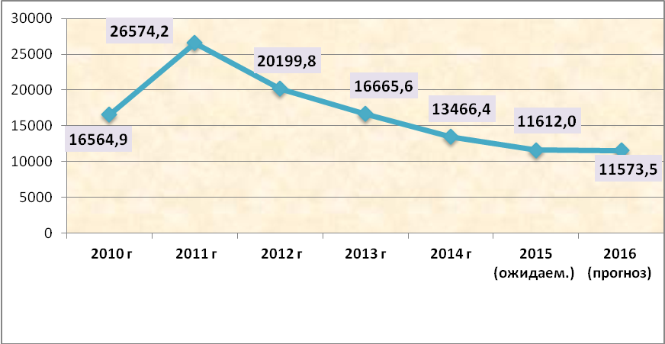
Рисунок 1. Динамика доходов бюджета поселения по годам (в тыс. рублей)

Основными источниками формирования доходов бюджета сельского поселения являются налоговые и неналоговые доходы 3543,0 тыс. рублей (30,6 процента) и дотации на выравнивание уровня бюджетной обеспеченности поселений - 6665,4 тыс. рублей (57,6 процента). Кроме этого в бюджете поселения предусмотрена субсидия на осуществление дорожной деятельности в сумме 783,0 тыс. рублей, субвенции бюджетам поселений на осуществление отдельных государственных полномочий в сумме 179,2 тыс. рублей, а также иные межбюджетные трансферты, передаваемые из бюджета муниципального района по решению вопросов местного значения в сумме 402,9 тыс. рублей. Структура доходов бюджета поселения наглядно видна на рисунке 2:
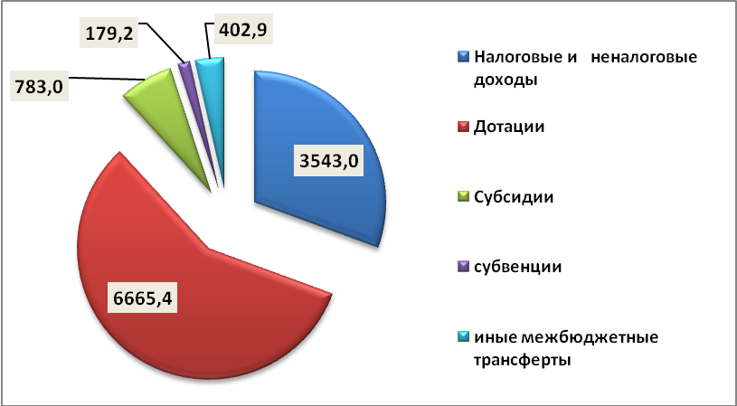
Рисунок 2. (в тыс. рублей)
Удельный вес налоговых и неналоговых доходов в 2016 году в общем объеме доходов бюджета поселения составляет 30,6 процента. Динамика поступления налоговых и неналоговых доходов в бюджет поселения представлена на Рисунке 3:
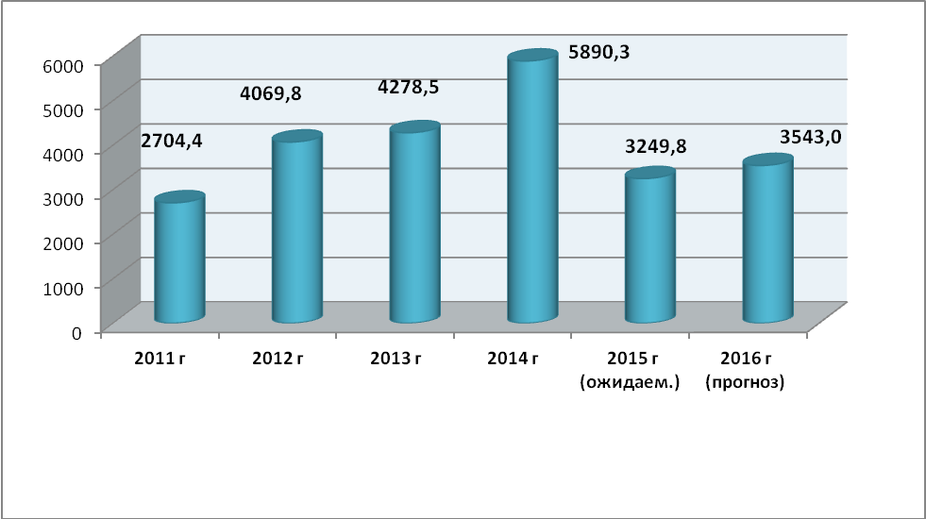
Рисунок 3. Динамика налоговых и неналоговых доходов по годам (в тыс. рублей).

В структуре налоговых и неналоговых доходов 2016 года основными доходными источниками являются акцизы по подакцизным товарам, производимым на территории РФ - 34,3 процента (в 2015 году – 35,3 процентов), которые могут быть использованы только на осуществление дорожной деятельности и земельный налог -50,7 процента ( в 2015 году - 46,5 процентов). (Таблица № 3).
Динамика и структура налоговых и неналоговых доходов бюджета поселения
 |  | Таблица № 3 (тыс. рублей)
 | Факт 2014 года | Ожидаемое исполнение 2015 года |  | Прогноз на 2016 год
 | Факт 2014 года | сумма | уд.вес в % | сумма | уд.вес в %
Налог на доходы физических лиц | 2120,7 | 158,4 | 4,9 | 161,0 | 4,5
Акцизы по подакцизным товарам, производимым на территории РФ | 1001,4 | 1148,2 | 35,3 | 1215,8 | 34,3
Единый сельскохозяйственный налог | 12,8 | 27,3 | 0,8 | 28,6 | 0,81
Налог на имущество физических лиц | 226,4 | 276,0 | 8,5 | 182,0 | 5,1
Земельный налог | 1099,8 | 1511,0 | 46,5 | 1795,0 | 50,7
Итого налоговые доходы | 4461,1 | 3120,9 | 96,0 | 3382,4 | 95,5
Доходы от использования имущества, находящегося в государственной и муниципальной собственности | 303,6 | 72,3 | 2,2 | 10,6 | 0,3
Штрафы, санкции, возмещение ущерба | 6,0 | 0,0 | 0,0 | 0,0 | 0,0
Доходы от продажи земельных участков | 1119,6 | 56,6 | 1,7 | 150,0 | 4,2
Итого неналоговые доходы | 1429,2 | 128,9 | 4,0 | 160,6 | 4,5
Всего налоговые и неналоговые доходы | 5890,3 | 3249,8 | 100,0 | 3543,0 | 100,0

Удельный вес налога на доходы физических лиц в проекте бюджета поселения на 2016 год составляет 4,5 процента ( в 2015 году - 4,9 процента), налог на имущество в 2016 году – 5,1 процента (в 2015 году – 8,5 процента), доходы от продажи земельных участков – в 2016 году 4,2 процента ( в 2015 году 1,7 процента). Поступление налога на доходы физических лиц (НДФЛ) на 2016 год запланировано с учетом ожидаемого поступления данного доходного источника в 2015 году, при условии роста фонда оплаты труда на 2,7 процента. Норматив отчисления от НДФЛ в бюджет сельского поселения – 2,0 процента. В 2016 году планируется получить доход от продажи двух объектов, находящихся в муниципальной собственности (здания двух бань, находящихся в д. Федорково и д. Сергеево) в сумме 150,0 тыс. рублей.
Структура налоговых и неналоговых доходов бюджета поселения в 2016 году представлена на Рисунке 4:

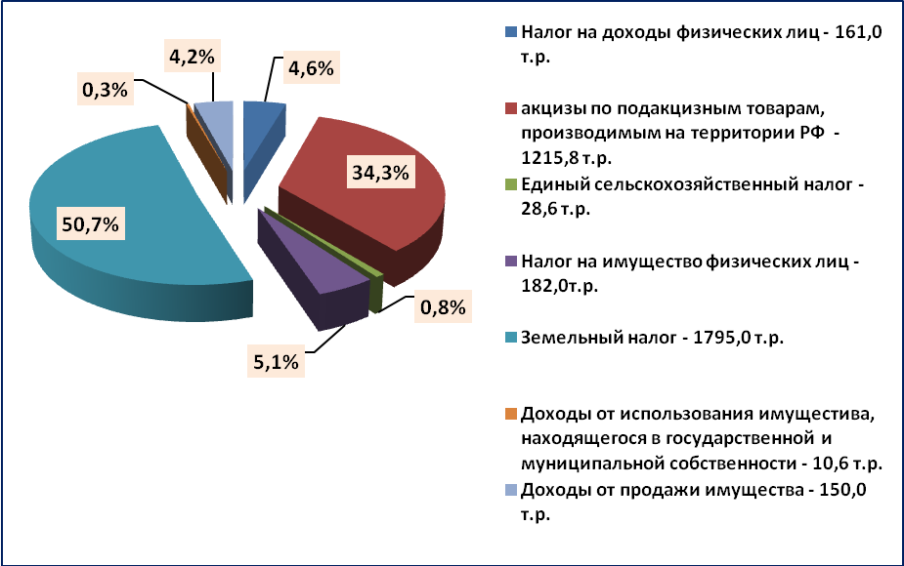
Рисунок 4.
Безвозмездные поступления на 2016 год планируются в объеме 8030,5 тыс. рублей.
Расходы бюджета сельского поселения
При формировании расходной части бюджета сельского поселения на 2016 год использованы прогнозные показатели бюджета на 2015 год, с применением следующих подходов:
осуществление планирования бюджетных показателей исходя из безусловного исполнения действующих расходных обязательств и необходимости сдерживания роста бюджетных расходов;
сохранение программно-целевого подхода к планированию расходов бюджета поселения;
реализация приоритетных направлений социально-экономического развития должно осуществляться в основном за счет внутренних резервов и перераспределения.
Бюджетная политика сельского поселения призвана оптимально переориентировать имеющиеся ограниченные бюджетные ресурсы путем ограничения темпов роста объема расходов бюджета сельского поселения, сокращения дефицита бюджета с целью сохранения социальной и финансовой стабильности.
В 2016 году сохраняется программно-целевой подход к финансированию расходов. Расходы на реализацию семи муниципальных программ на 2016 год составляют 6758,3 тыс. рублей или 58,4 процента общего объема расходов бюджета поселения.
Показатели расходной части бюджета поселения на 2016 год характеризуются следующими данными (Таблица 4):
Таблица 4 (тыс. рублей)
Наименование раздела | раздел | Факт 2014 года | Ожидаемое исполнение на 2015 год | Проект бюджета  на 2016 год
 |  |  |  | сумма | в % к 2015 г | уд вес в общем объеме расходов
Общегосударственные вопросы | 01 | 7214,0 | 5922,8 | 5328,40 | 90,0 | 46,0
Национальная оборона | 02 | 170,2 | 168,4 | 178,70 | 106,1 | 1,5
Национальная безопасность и правоохранительная деятельность | 03 | 66,9 | 73,4 | 71,70 | 97,7 | 0,6
Национальная экономика | 04 | 2503,5 | 2182,3 | 2130,80 | 97,6 | 18,4
Жилищно-коммунальное хозяйство | 05 | 4149,7 | 3396,6 | 3733,80 | 109,9 | 32,3
Образование | 07 | 4,0 | 3,6 | 41,70 | 1158,3 | 0,36
Культура и кинематография | 08 | 11,0 | 11,0 | 11,00 | 100,0 | 0,1
Социальная политика | 10 | 1,2 | 0,0 | 0,00 | 0,0 | 0,0
Физическая культура и спорт | 11 | 17,0 | 15,3 | 77,40 | 505,9 | 0,7
ВСЕГО РАСХОДОВ |  | 14137,5 | 11773,4 | 11573,5 | 98,3 | 100,0

Общий объем расходов на 2016 год планируется в объеме 11573,5 тыс. рублей или 98,3 процента к ожидаемому исполнению 2015 года
Динамика расходной части бюджета поселения по годам приведена на рисунке 5:
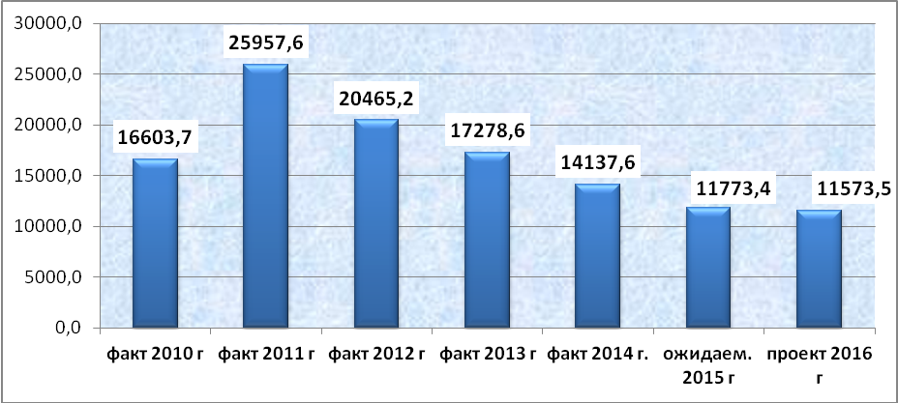
Рисунок 5 (в тыс. рублей).
Снижение расходов бюджета поселения в 2016 году к ожидаемому исполнению 2015 года составило 199,9 тыс. рублей или 1,7 процента.
Снижение расходов в 2016 году связано в основном с уменьшением расходов по разделу «Общегосударственные расходы» на 594,4 тыс. рублей.
Структуру расходов бюджета Федорковского сельского поселения на 2016 год можно наглядно посмотреть на рисунке 6:

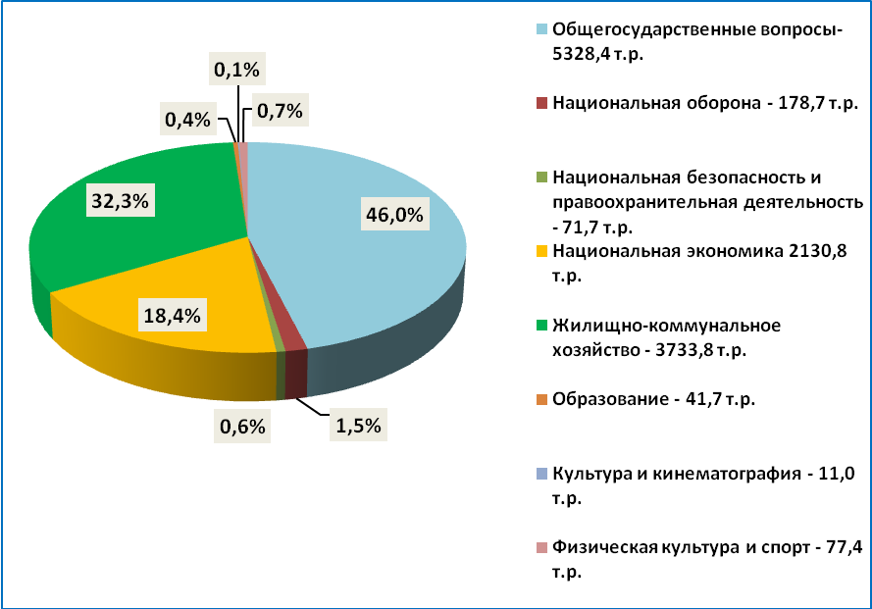
Рисунок 6.

Расходы по разделу «Общегосударственные вопросы» на 2016 год определены в сумме 5328,4 тыс. рублей, Удельный вес данных расходов в общем объеме расходов бюджета поселения составляет 46 процентов (в 2015 году – 51,7 процента).
Расходы по разделу «Национальная экономика» на 2016 год составят 2130,8 тыс. рублей, удельный вес в общем объеме расходов составит 18,4 процента. По данному разделу в 2016 году планируется увеличить расходы на дорожную деятельность. Расходы муниципального дорожного фонда на 2016 год в бюджете Федорковского сельского поселения запланированы в сумме 1998,8 тыс. рублей ( 2015 году дорожный фонд составляет 1779,0 тыс. рублей). Основным источников формирования дорожного фонда являются акцизы по подакцизным товарам, производимым на территории РФ – 1215,8 тыс. рублей, а также субсидия из областного бюджета бюджету поселения на формирование дорожного фонда – 783,0 тыс. рублей. В тоже время расходы по оформлению земель сельскохозяйственного назначения в муниципальную собственность на 2016 год уменьшены на 100,0 тыс. рублей.
По разделу «Жилищно-коммунальное хозяйство» расходы составят 3733,8 тыс. рублей или 32,3 процента к общему объему расходов поселения на 2016 год. К ожидаемому исполнению 2015 года расходы по разделу планируется увеличить на 337,2 тыс. рублей и направить на уличное освещение, организацию и содержание мест захоронения.
Удельный вес расходов по разделам «Национальная безопасность и правоохранительная деятельность», «Образование», «Культура и кинематография», «Социальная политика» составляют менее 1 процента, «Физическая культура и спорт» - 1,5 процента и не оказывает существенного влияния на формирование расходной части бюджета сельского поселения.
При проверке проекта решения установлены нарушения при формировании кодов бюджетной классификации в части расходов. Исправления внесены в Приложение 6, 7, 8 к проекту решения совета депутатов во время подготовки заключения на проект.
Проверка распределения межбюджетных трансфертов бюджету муниципального района показала, что данные средства распределены в соответствии с предлагаемой методикой, нарушений не установлено.

Заключительные положения.

Результаты экспертно-аналитического мероприятия, проведенного по проекту бюджета сельского поселения на 2016 год, позволяет сделать следующие основные выводы:
- проект бюджета сельского поселения сбалансирован без дефицита;
- прогноз поступления доходов является напряженным;
- сложившаяся экономическая ситуация потребует повышения эффективности бюджетных расходов и качества администрирования доходных источников, формирующих бюджет сельского поселения;
- при исполнении бюджета необходимо соблюдать жесткий режим экономного и рационального использования бюджетных средств Сложившаяся экономическая ситуация потребует повышения эффективности бюджетных расходов.
Представленный на рассмотрение проект бюджета сельского поселения на 2016 год соответствует требованиям законодательства, определенным Бюджетным кодексом РФ, Положением о бюджетном процессе в Федорковском сельском поселении. Контрольно-счетная палата муниципального района считает возможным Совету депутатов рассматривать бюджет сельского поселения в предложенных проектом параметрах.

Председатель Контрольно-счетной
палаты муниципального района Е.В. Сорокина

